Alliaria petiolata, Lauchkraut (Knoblauchsrauke)
[Brassicaceae, Kreuzblütler]

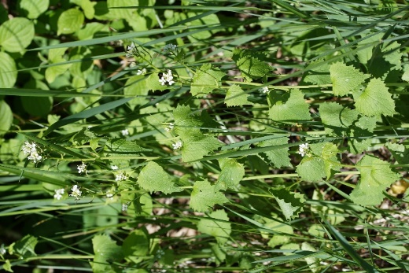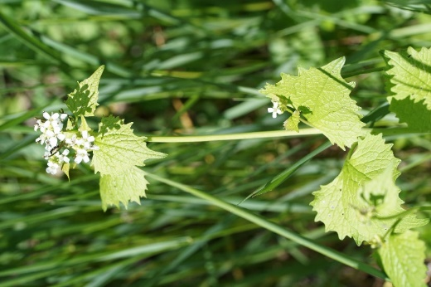
Merkmale: Dieser zweijährige Hemikrptophyt erreicht eine Höhe von 30-80(100) cm und riecht beim Zerreiben stark nach Knoblauch.
Die gestielten Laubblätter sind am Grund herzförmig und haben einen auffallend groben Blattrand.
Die weißen Blüten sind 4-zählig.
Die Frucht ist eine 2-7 cm lange Schote.
Ökologie: Alliaria petiolata ist ein Stickstoffzeiger, der in ruderalen Gebüschen, in Auwäldern und an frischen Ruderalstellen vorkommt.
Blütezeit: April bis Juni
Höhenstufe: collin bis montan
Rote Liste Nordtirol¹: LC
Rote Liste Osttirol¹: LC
Rote Liste Österreich²: LC
L | T | K | F | R | N | S
5 | 6 | i | 5 | 7 | 8 | 0

Zeigerwerte³:

